200万定焦红外警戒一体机(4mm/6mm/8mm)
TC-C12BQ 配置:I5W/(4mm/6mm/8mm)
版本：V1.0
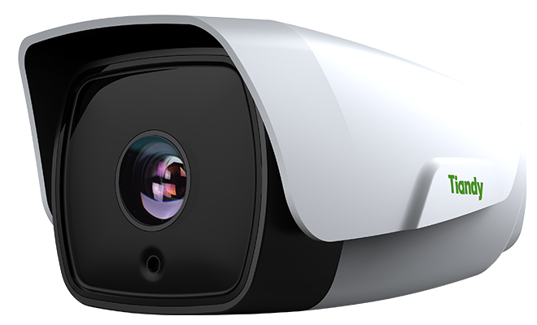
产品特性：
    - 1/2.8英寸200万像素CMOS超低照度传感器
    - 4mm@F2.0/6mm@F2.0/8mm@F2.0定焦镜头
    - 支持三码流同时输出，主码流最高分辨率1080p@30fps
    - 最高帧率1280*720@60fps
    - 支持宽动态、背光补偿、强光抑制、数字降噪和图像翻转
    - 支持走廊模式、透雾、场景模式设置
    - 支持H.265、S+265、H.264 HP/MP/BP、S+264 HP/MP/BP、M-JPEG编码
    - 字符叠加字库类型支持矢量、点阵可选
    - 支持ANR功能
    - 支持结构化语义
    - 支持智能分析，包括单绊线、双绊线、周界、物品遗留、物品丢失、徘徊、奔跑、停车、人脸检测、视频诊断、音频异常侦测
    - 支持快速警戒预案：警戒功能可在一级菜单独立设置，支持自定义
    - 支持周界警戒和绊线警戒功能
    - 支持人车分离功能，可有效降低警戒误报率，典型场景误报率低于5%
    - 增加报警信息人车分类属性，兼容新版本NVR可按类型检索
    - 支持P2P，可通过手机APP实时监控
    - 手机APP支持警戒预案，支持画线
    - 手机APP支持声音警示、强光警示
    - 支持声音警戒和白光警戒
    - 双内核备份
    - 支持ROI感兴趣区域视频压缩技术、支持SVC编码
    - 支持图片叠加、MTU设置、组播、黑白名单、SNMP、Qos
    - 铝塑外壳IP67，防护等级，防雷、防浪涌2000V
    - DC12V供电
    - 内置MIC，可采集前端声音
    - 内置扬声器，可实现前端对讲
    - 支持白光补光和红外补光
技术规格：
摄像机
传感器 | 200万像素CMOS超低照度传感器
核心处理器 | ARM9架构
操作系统 | 嵌入式Linux操作系统
像素 | 200万
图像分辨率 | 主码流最高分辨率：1080p（1920×1080）  副码流最高分辨率：4CIF（704×576）  第三码流分辨率：4CIF（704×576）
帧率 | PAL：1080p@25fps，960p@25fps，720p@50fps，4CIF@25fps，640*360@25fps，2CIF@25fps，CIF@25fps  NTSC：1080p@30fps，960p@30fps，720p@60fps，4CIF@30fps，640*360@30fps，2CIF@30fps，CIF@30fps
宽动态 | 120 dB
强光抑制 | 支持
数字降噪 | 数字降噪
电子快门 | 1s～1/100000s
最低照度 | 彩色：0.002 Lux（@F2.0，AGC ON）  黑白：0.001 Lux（@F2.0，AGC ON）  0 with IR on
彩转黑 | 支持彩色、黑白、内同步、定时设置
视频参数 | 图像亮度、对比度、饱和度、色度可调
图片叠加 | 支持200×200大小BMP 24位图像叠加,可选择区域
感兴趣区域 | ROI支持主副码流各七个重点区域
图像处理 | 支持宽动态、背光补偿、透雾、场景模式设置、走廊模式、Smart IR
镜头
焦距 | 4mm/6mm/8mm定焦镜头
水平视场角 | 4mm：90° 6mm：58° 8mm：40°
镜头接口类型 | M12
接口性能
网络接口 | 1个10M/100M自适应以太网口
扩展协议 | Onvif、GB/T28181、P2P、Rtsp
补光性能
白光距离 | 30m
红外距离 | 30-50m
白光灯数量 | 2个
红外灯数量 | 2个
编码模式
视频压缩标准 | H.265、S+265、H.264 HP/MP/BP 、S+264 HP/MP/BP、M-JPEG
视频压缩码率 | 32K～16Mbps
音频压缩算法 | G.711A/G.711U/ADPCM/AAC
音频压缩码率 | 8K~48Kbps
传输模式 | 三码流
其他功能
IE访问 | 内置Web server
客户端 | ≤7个
网络协议 | IPv4/IPv6,HTTP,FTP,SMTP,UPnP,SNMP,DNS,DDNS,NTP,RTSP,TCP,UDP,DHCP,PPPoE
IP地址 | 支持静态、动态IP地址，MTU自定义
OSD字符 | 支持16×16、24×24、32×32、48×48、64×64、96×96、自适应尺度叠加  支持时间、日期、星期叠加  支持5个区域的附加字符叠加
系统权限 | 四级、8个用户，用户名密码自定义
系统时钟 | 支持本地同步，NTP校时，时区设置，夏令时
远程管理 | 网络远程升级及参数设置及配置导入导出
智能报警 | 移动侦测、遮挡报警、邮件报警、异常报警
通用功能 | 简单恢复、恢复出厂、黑白名单
智能分析 | 单绊线、双绊线、周界、物品遗留、物品丢失、徘徊、奔跑、停车、人脸检测、视频诊断、音频异常侦测
警戒 | 支持周界警戒和绊线警戒，可联动白光、警戒音（支持自定义警戒音），可设置自定义三级警戒
一般规范
防护等级 | IP67，防雷、防浪涌2000V
工作温度 | -35℃～65℃
工作湿度 | 0～95%（无凝结）
电源 | DC12V±20%
功率 | 最大14W
尺寸 | 203*96.2*109.1
重量 | 净重0.6KG 毛重 0.95KG
外形尺寸：
